**部署工具v1.1说明书**

作者: 朱泽民

更新: 2019/4/23

**一,简介:**

**本软件目的为一键给客户机安装软件,系统设置.**

**如有建议或bug反馈请发邮件或QQ: 694611825@qq.com**

**主界面如下:**

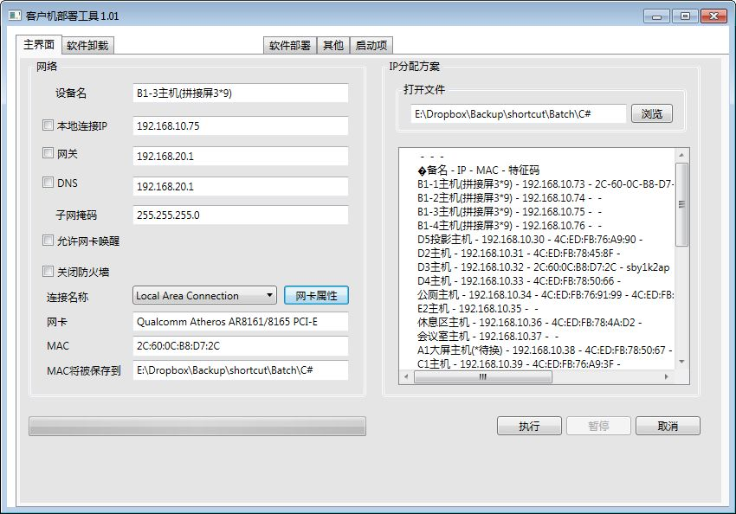

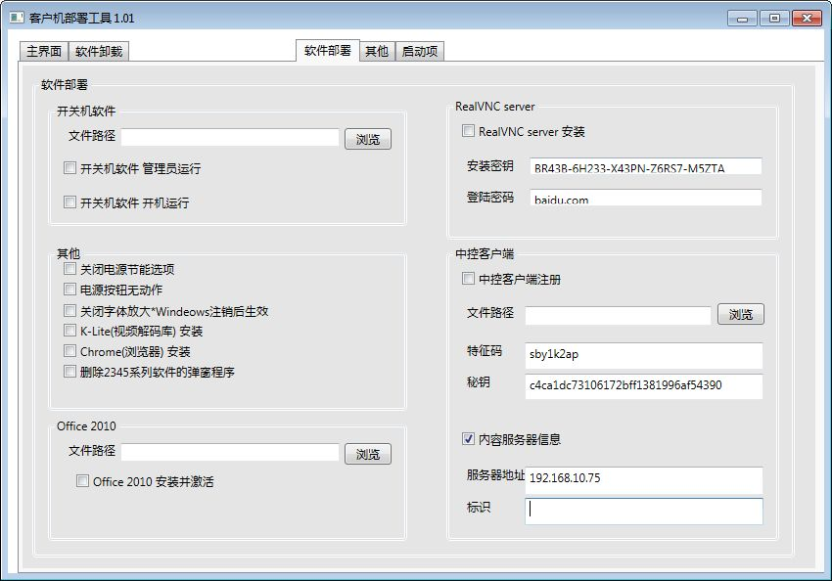

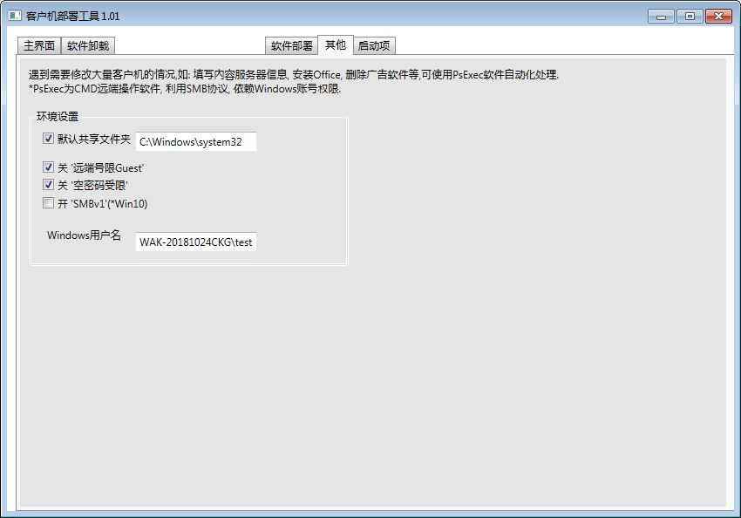

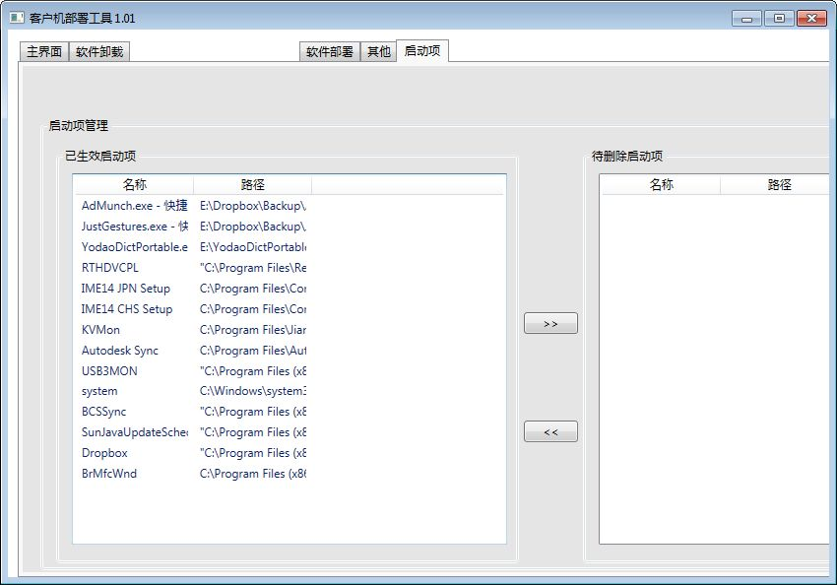

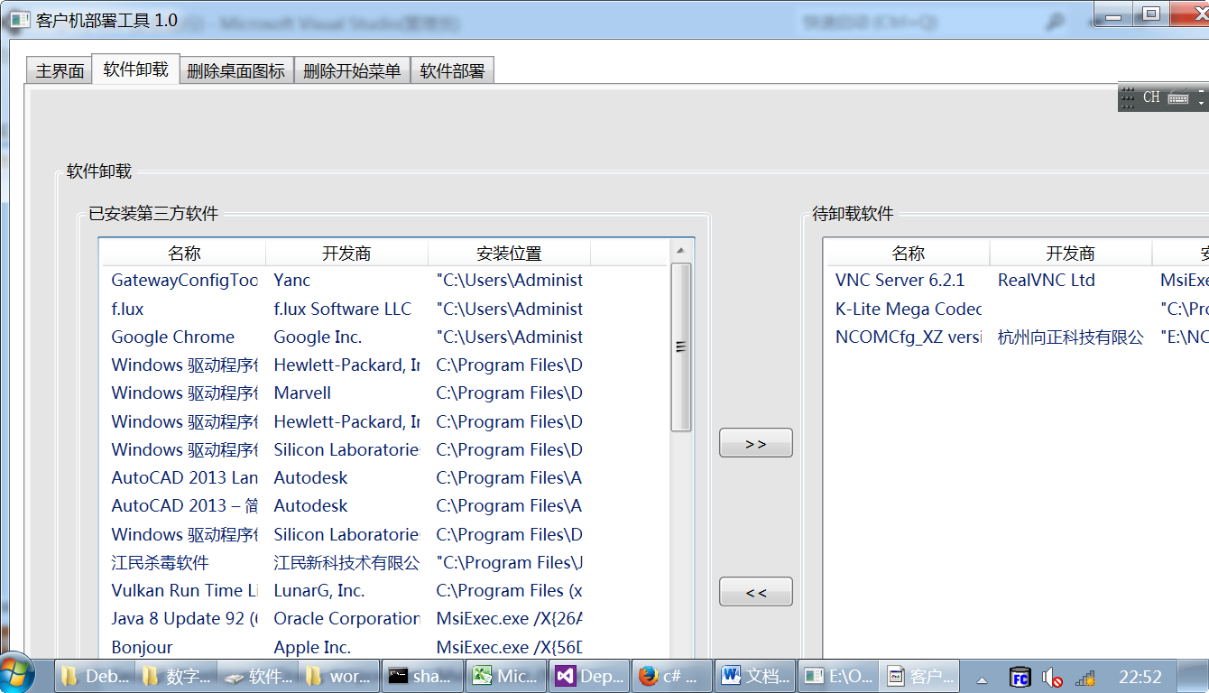

**二,使用流程:**

1. **将本软件拷贝与U盘,插入客户机运行”Deploytool.exe”.**

**与U盘运行时,会首先打开如下界面:**

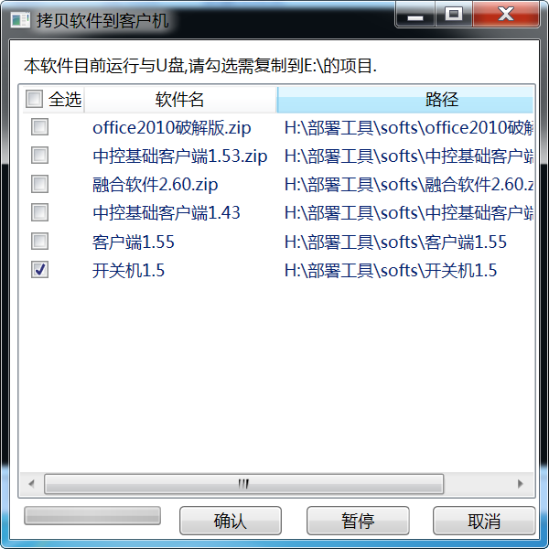

在本界面中选择需拷贝到客户机的软件,如是zip压缩包会在拷贝后自动解压,文件存与”softs”文件夹.

*选择项会记录,以便后续使用

**\*本软件发布时不含”softs”文件夹内文件,请先自行准备.**

**2.拷贝完成后会打开主界面,如下图:**

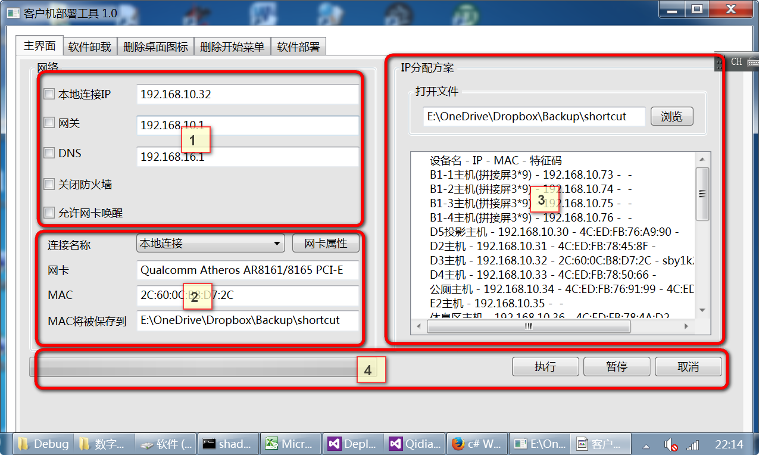

“1区”: 进行勾选需要设置的项目.

“2区”: 选择需要被设置的网卡.

“3区”: 从载入的”IP表”文件中,选择本次设置使用的IP.

*网卡的MAC地址会被保存到相同的”IP表”文件.

*”IP表”文件的格式为CSV(逗号分隔文件),可用Excel编辑/保存, **需按格式编写**.

**“4区”: 本界面和其他界面所有设置勾选完成后,回到此处执行.**

**\*所有界面的勾选项及填入项都会被记录,以便后续使用**

**2.软件卸载:**

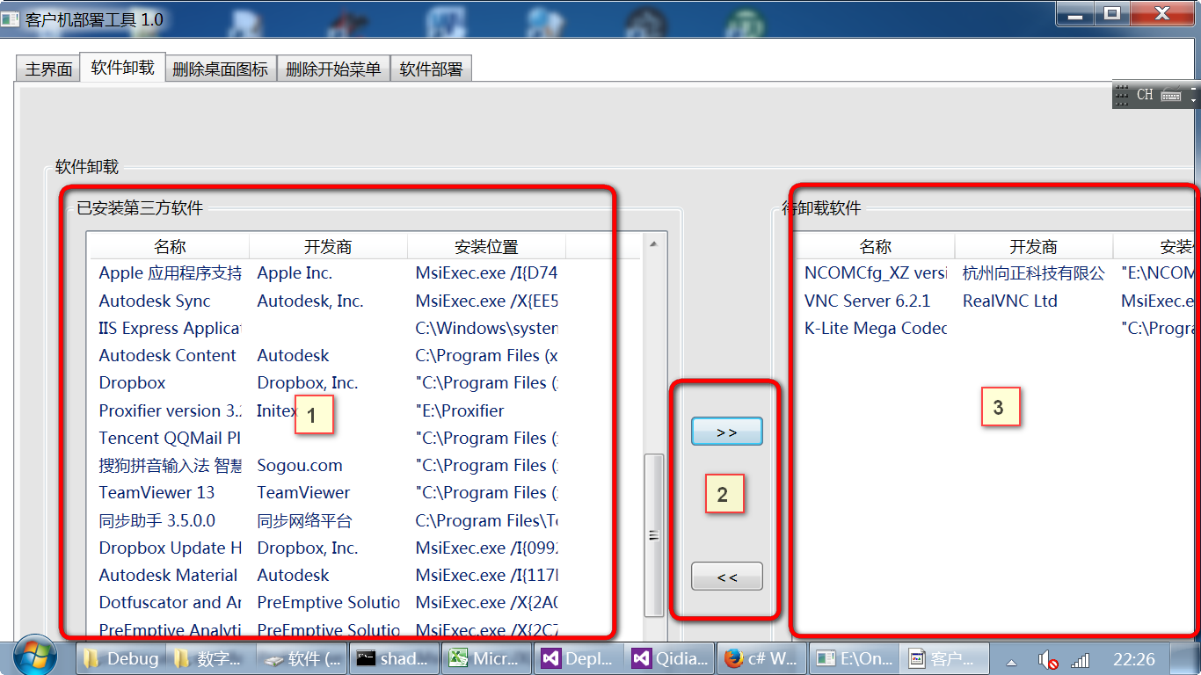

在本界面进行系统已装软件的卸载.

“1区”: 系统已装软件.(已过滤常见驱动)

“2区”: 添加/删除待下载软件.(可用Ctrl键多选)

“3区”: 待删除软件,添加完成后回到”主界面”使用”执行”按钮开始卸载.

*执行开始后会打开软件自带卸载程序,请根据提示手动卸载.

**3.软件部署:**

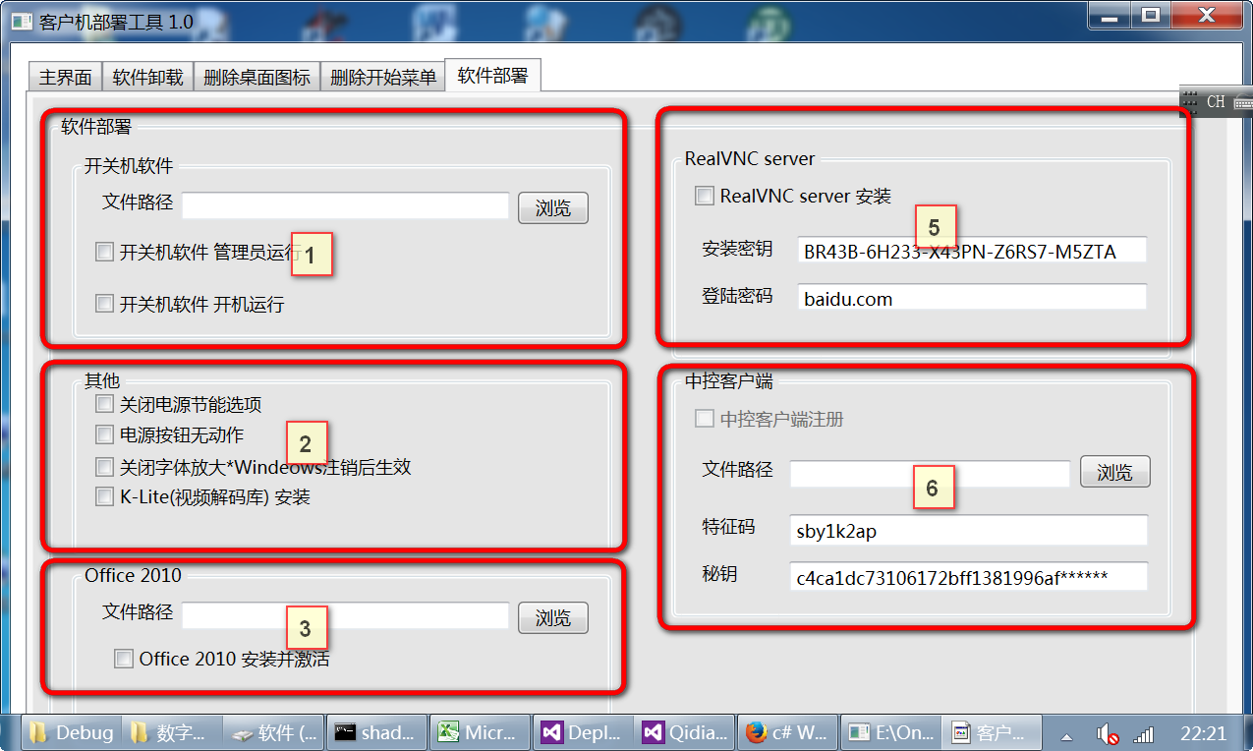

**“1区”**: 若软件打开时选择拷贝”开关机软件”到客户机,此处会自动填入相应路径,也可自行指定.

*”开机运行”若是在Win10系统,会添加.bat文件到启动项,在Win7则是.exe自身.

**“2区”**: “K-Lite”安装文件存放与”tools”文件夹,可自行更换更高版本.(文件名含”K-Lite”即可)

**“3区”**: 若软件打开时选择拷贝”Office”到客户机,此处会自动填入相应路径,也可自行指定.

自动安装激活需Office 2010以后版本.(*高版本未测试)

**“5区”**: “RealVNC server”安装文件存放与”tools”文件夹, 可自行更换更高版本.(文件名含”VNC”即可)

**“6区”**:若软件打开时选择拷贝”中控客户端”到客户机,此处会自动填入相应路径,也可自行指定.

并且自动生成秘钥,写入”key.txt”.

**三,文件夹说明:**

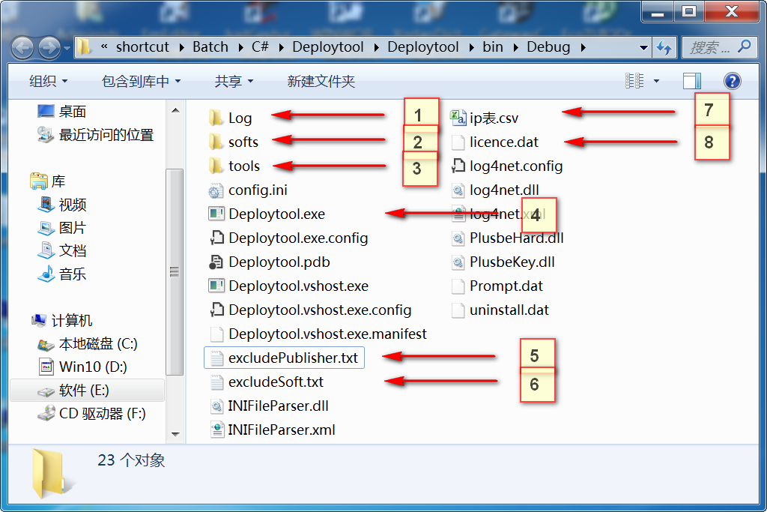

“1区”: 软件崩溃后日志文件, 如有崩溃请将日志文件发送给我.([694611825@qq.com](mailto:694611825@qq.com))

“2区”: 待拷贝与客户机的文件, 支持”文件夹”,”.zip”.文件数众多的文件夹建议以zip压缩.(压缩等级: 储存)

“3区”: VNC等软件的安装文件,及本软件依赖的第三方软件.

“4区”: 本软件主程序.

“5区”: “软件卸载”界面, “已安装软件”过滤驱动所使用的关键字.(匹配软件发行商,关键字需完全一致)

“7区”: 本软件打开时,”主界面”默认载入的”ip表”文件.

**\*使用本软件前,应先编辑好”ip表”文件.( 需按格式编写)**

*”IP表”文件的格式为CSV(逗号分隔文件),可用Excel编辑保存,**需按格式编写**.